ние и определяют вес образца с рамкой и грузом в воде Р₁ с точностью до 0,01 г. После 24-ч выдержки образцов в открытом сосуде с водой при втором взвешивании определяют вес образца с рамкой и грузом в воде Р₂. Водопоглощение W_{p} в кг/м² вычисляют по формуле
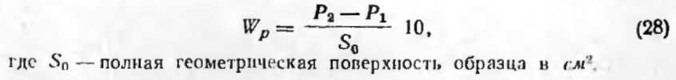
За окончательный результат принимается среднее арифметическое из трех измерений.
Для определения объемного водопоглощения из середины трех плит выпиливают по одному образцу размером 50х50х50 мм. Образцы высушивают при 60°С в течение 3 ч, после чего взвешивают с точностью до 0,01 г. Затем образцы опускают в воду с температурой 20±5°С и с помощью груза обеспечивают их полное погружение. Через 24 ч образцы вынимают, протирают фильтровальной бумагой и взвешивают с точностью до 0,01 г.
Водопоглощение образца (W₀) в процентах по объему вычисляют по формуле
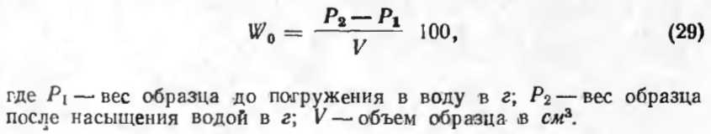
Водопоглощение (объемное) вычисляют как среднее арифметическое результатов трех определений.
Гигроскопичность полимерных теплоизоляционных материалов может колебаться в весьма значительных пределах и зависит в первую очередь от вида применяемого полимерного материала, его объемного веса, пористости и влажности среды: чем выше гигроскопичность материала, тем ниже его теплоизоляционные свойства. При испытании материалов на гигроскопичность следует обращать внимание на динамику сорбционного увлажнения во времени.
Характерны изменения гигроскопичности различных марок пенополистирола во времени, представленные на рис. 25. Как видно, гигроскопичность этих марок пенополистирола зависит и от объемного веса: при его уменьшении гигроскопичность пенополистирола марки ПС-4 возрастает, причем особенно резко в период испытаний

